**Приложение 2.** Картотека игр: «Затейливые клеточки -1»

Задание 1. ОФОРМЛЕНИЕ ЗАКАЗА

Вам необходимо сделать заказ мебели по телефону.

Перед вами бланк с ее изображениями.

|  |  |  |
| --- | --- | --- |
|  |  |  |
|  |  |  |
|  |  |  |

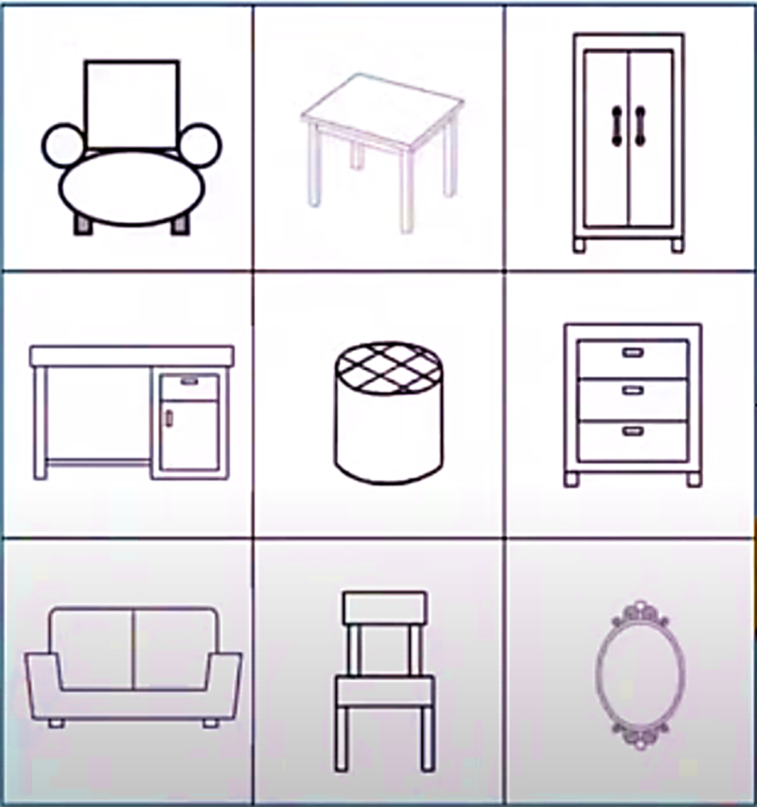 Бланк для заполнения:

«Продавец» будет описывать каждый предмет. Если его описания будут верны, то на своем бланке вы ставите – О, если нет – Х.

Описания мебели «продавца»:

- спинка кресла имеет квадратную форму;

- все детали стола являются четырёхугольниками;

- спинка дивана состоит из 2 круглых фигур;

- крышка стола имеет прямоугольную форму;

- в основе пуфа объёмная форма - цилиндр;

- спинка и сидение стула одинаковой формы;

- шкаф состоит из множества прямоугольников;

- комод состоит из 4 ящиков прямоугольной формы;

- зеркало овальной формы.

Проверка правильного заполнения:

«Продавец» предлагает встать тем детям, у которых больше 6 крестиков, у которых 5 крестиков и т. д. Правильный ответ «продавец» не называет, дети с 2 крестиками остаются сидеть.